ВСЕРОССИЙСКАЯ ОЛИМПИАДА ШКОЛЬНИКОВ ПО МАТЕМАТИКЕ

ШКОЛЬНЫЙ ЭТАП 2020–2021 УЧЕБНЫЙ ГОД

ЗАДАНИЯ ШКОЛЬНОГО ЭТАПА

Школьный этап всероссийской олимпиады школьников по математике
6 класс
6.1. Разрежьте квадратную доску размером 7×7 на уголки вида , ,
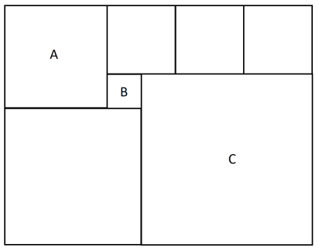
, , так, чтобы осталась ровно одна клетка.
6.2. Прямоугольник составлен из семи квадратов (смотри рисунок). Сторона квадрата А равна 3, Сторона квадрата В равна 1. Найдите площадь квадрата С. Объясните, как получен ответ.
6.3. Сколькими различными способами можно прочитать слово «минус» на этой схеме? Начинать нужно с буквы «м» и спускаться вниз до буквы «с», используя только буквы, имеющие общие границы. Объясните, как получен ответ.
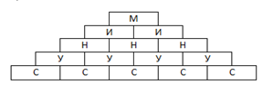
6.4. Мама поручила девочке Даше посчитать свои игрушки. После подсчета Даша сказала, что всего кукол, мягких игрушек и настольных игр у неё 100, но мягких игрушек на 25 больше, чем кукол; настольных игр на 30 больше, чем мягких игрушек. Мама, услышав такой ответ, сказала, что такого быть не может. Кто прав: мама или дочка и почему?
6.5. Пятиклассница Лена записала на доске некоторое натуральное трёхзначное число. Затем нашла сумму его цифр и через запятую записала результат, дальше нашла сумму цифр последнего числа и снова через запятую записала результат. В итоге на доске были записаны три числа:
, , .
(Одинаковые фигуры соответствуют одинаковым цифрам.)
Какое трёхзначное число записала пятиклассница Лена на доске?

